LUNEDÌ 13 MAGGIO ore 17.00

Biblioteca Provinciale M. Delfico – Corte interna
in collaborazione con la Biblioteca Provinciale M. Delfico

Incontri all’angolo di un mattino

di Lia Migale – ed. La lepre

introduce il critico Filippo La Porta

legge Carla Piantieri

Il romanzo ritrae la generazione degli anni Settanta prima e dopo quel decennio e dietro i nomi dei vari personaggi si celano veri protagonisti di quell’epoca. Gli amori, le amicizie della protagonista, la sua sensazione di claustrofobia, il bisogno di altro, di nuovo, nel periodo che ha preceduto il Sessantotto, sono lo specchio di una generazione. Poi tutto si interrompe e il tempo passa. Molti anni dopo la protagonista visita con un suo amico il cimitero della città natale: tra le tombe ritroviamo quelle degli amici di sempre. Vengono allora rievocati molti altri personaggi, che per lei sono stati come “stelle comete”, fondamentali sia per la sua storia personale, che per quella di un’intera generazione.
Riviviamo allora gli anni Settanta: il movimento studentesco, la rivoluzione sessuale, il femminismo, le lotte per i diritti civili, la musica, la militanza politica.

Lia Migale, scrittrice, economista e giornalista, è nata a Teramo e vive a Roma, è stata docente all’Università “La Sapienza” e attualmente membro del Direttivo della Casa Internazionale delle Donne di Roma Ha pubblicato vari testi sia letterari che scientifici. I principali scritti letterari sono stati L’innumerevole Uno (Iacobelli), con il quale è risultata vincitrice del Premio Capalbio 2018, Piccola storia del femminismo in Italia (Empiria), La donna del diavolo (Voland), Malamore (Empiria), In un altro luogo (Empiria). Per il teatro ha scritto il testo Eva, mangia la mela messo in scena nel 2000 dalla Compagnia teatrale Spazio Tre. E’ risultata finalista in diversi premi letterari.

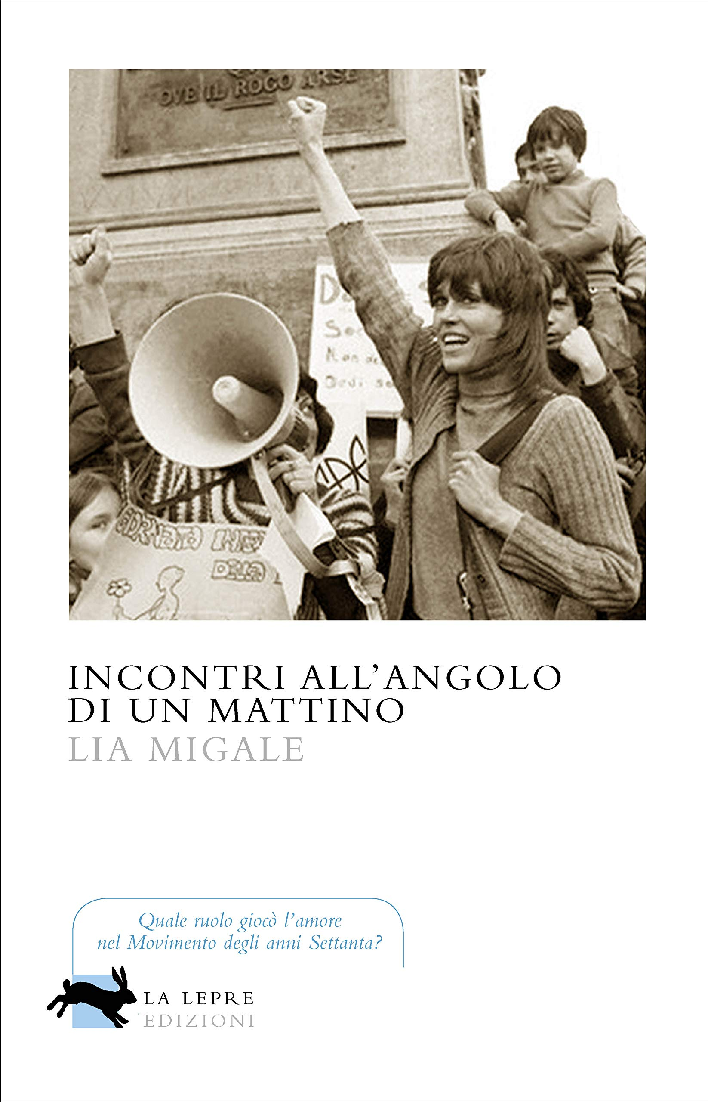

Nell’anno del cinquantesimo del sessantotto si sono moltiplicati gli eventi di celebrazione di quel tempo e non sono mancate le pubblicazioni letterarie anche da parte delle autrici donne, dato importante che testimonia una necessità di (ri)elaborazione di un evento epocale per la storia italiana e non soltanto.¹ La narrazione ha un portato politico e personale per chi ha scelto di raccontarlo, di difficile “separazione” e che − anzi − non ‘desidera’ (parola chiave) alcun tentativo di dividere il fatto dall’emozione, il contributo passionale dall’esperienza pratica…
Questa premessa vuole inquadrare il “genere” dentro cui inserire il nuovo libro di Lia Migale, Incontri all’angolo di un mattino: non si è volutamente proposto il termine “romanzo”, perché si ritiene che questo volume strizzi l’occhio al romanzo ma appartenga più propriamente alla narrazione autobiografica che vede il suo centro in una memoria che si ricostruisce. Il libro di Lia Migale sembra partire, dal sessantotto della maturità, scolastica e personale, in alcuni primi capitoli in cui si ritraccia con parole vive un contesto di provincia, un personale bagaglio di affetti, lo spostamento a Roma per frequentare l’università nella facoltà di Economia: un’esperienza che cambia tutto. Gli incontri con gli uomini ma soprattutto con le donne; sono splendide le pagine su Michi Staderini con cui Migale fondò, insieme ad altre, la rivista << Differenze>>...
I punti di vista per Migale diventano parola e si traducono in scrittura; c’è poi l’avvicinamento a Lotta Continua − qui fa capolino, ad esempio, Adele Cambria −, la politica nelle fabbriche a Torino nei primi anni Settanta; e poi il giornalismo tra l’impegno e l’economia (che sarà poi un destino appunto, nella professione universitaria), le amicizie con compagni di LC che poi scelsero il terrorismo. Soprattutto un (sarà banale dirlo ma è così) “coro di voci” che parlano attraverso Migale, del loro essere donne, di cosa si aspettavano prima del sessantotto, di cosa desiderassero per il dopo, del futuro che è cambiato ed ha in qualche modo deluso le aspettative di tutta una generazione…

POETARUM SILVA
Rivista on line di letteratura

© Alessandra Trevisan

